scrapy在国内目前使用的人比较少，除了他比较新以外，还在于他本身还有很多弊端，比如：需要的支持包比较多，这些支持包相互之间的依赖关系，导致人们在安装他的时候各种吐血，而且吐血了还不一定又正确的结果！所以，今天趁自己需要换工作环境，记录点滴。
本次安装使用的系统环境是windows xp。以下给出具体步骤。我想如果照做一定能够成功哦。
1.安装python2.6.这里选择的是python2.6,为什么选择这个版本，首先，scrapy官网上明确写出：requirements:
Python 2.5, 2.6, 2.7 (3.x is not yet supported), 即目前只支持python2.5,2.6,2.7.3以上版本的python还不支持.而本人在从前使用scrapy开发的过程种发现2.5仍然又某些bug,具体的就暂时不说了。http://www.codepub.com/software/Python-12776.html 由于python官网偶尔打不开（打不开我想你懂的！），所以给了个国内的下载链接，这个链接也又可能又一天不能使用。所以需要同学们自己下了。安装python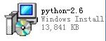，解压后得到右边图标，双击安装，几乎不用设置就能成功，也就是说在这里如果你python环境都不会安装的话，就没必要在看后面的了，所以python的安装我真的想偷懒了。不过还是要说环境变量设置上，在我的电脑-》高级环境变量里的path种设置刚才我安装的pyton的根文件目录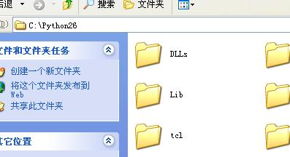,这里将C:\Python26加入到环境变量: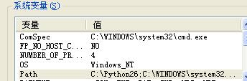,到这里安装python结束，在cmd模式下输入执行python,产生下面的类似的画面表示python安装成功.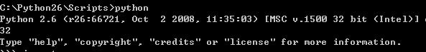
2.按照python官网准备安装twisted.
twisted的安装方法，安装twisted先需要zope.interface,PyopenSSL,这2个第三方包。而通过twisted官网上，我们可以看见下载的都是zope.interface,PyopenSSL等都是egg文件，那么在这里我们就先需要setuptools工具.
1.在这里下载：http://pypi.python.org/packages/2.6/s/setuptools /setuptools-0.6c11.win32-py2.6.exe 这些我给出的链接只是我当前找到的我能使用的，加入你不好使，可以尝试换一个，秉承一个原则是即是setuptools工具又是对于py2.6的。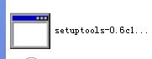,双击这个图标执行。那么执行后在python根目录下的scripts文件夹里就会有easy_install.py等文件了，都带有easy_install字眼。easy_install工具安装完成。
2.zope_interface的安装.通过twised的下载页面：http://twistedmatrix.com/trac/wiki/Downloads 点击进行zope.interface,进入到http://pypi.python.org/pypi/zope.interface#download , 选择符合当前环境的可供下载的egg,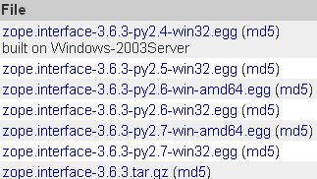这里我们选择zope.interface-3.6.3-py2.6-win32.egg(md5),下载后是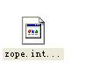这 样的一个文件，这时候把这个egg文件拷贝进入刚才我们说道的python根目录下的scripts目录，同easy_installs等文件一个目录位 置。然后进入cmd模式，在cmd模式下进入这个script目录，执行easy_install.py egg文件名，执行安装这个egg文件。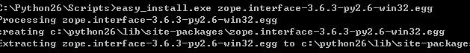
这里检查zope.interface是否安装成功,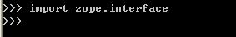,在python环境中执行import zope.interface,加入不报错误，那么说明zope.interface安装正确。
3.同上，执行安装PyOpenSSL.在http://pypi.python.org/pypi/pyOpenSSL 这里，有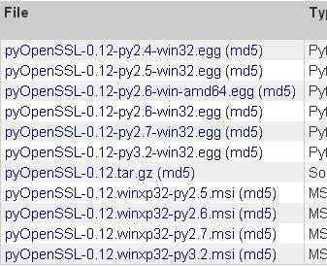这些版本的pyOpenSSL供你选择。在这里我们选择pyOpenSSL-0.12-py2.6-win32-egg(md5),下载得到的egg文件，按刚才安装zope.interface的方法，在安装pyOpenSSL, 先将下载到的pyOpenSSL,拷贝到scripts文件夹中，然后进入到cmd模式下，在cmd模式中进入到对应的scripts文件夹下，执行 easy_install.exe pyOpenSSL-0.12-py2.6-win-amd64.egg ,进行安装。效果图为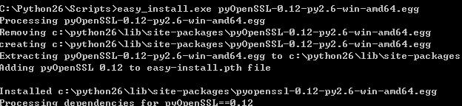
在执行验证是否安装成功：在python环境中，执行import OpenSSL,查看是否能正常执行在·导入。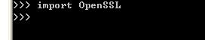加入不报一场或错误，则表示安装正确。
4.安装twisted.回到twisted的下载链接：http://twistedmatrix.com/trac/wiki/Downloads，因为我们这里需要的是python2.6的对应的twisted版本。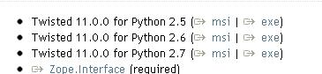这里我们选择了第二个的exe版本。下载后双击就能安装.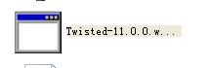安装过程是自动执行的。所以也就不做过多说明，又可能发生的错误是版本对应不一致，是因为你没有选择当前和你python对应的版本的twisted.到这里twisted安装完成，但是具体是否还有问题，我们不能急于的下结论，因为当前的支持包已经有4种了，分别是setuptools,zope.interface,pyOpenSSL,twisted,而在twisted中不是还有一个 PyCrypto 2.0.1 for Python 2.5 吗？ 我们并没有理他，我在这里因为是使用了python2.6版本，所以先暂时不理他，但是能完全不理他吗？因为我们并不确定这个包起到的作用，或者，在 python.26里，或者在对应于python26版本的twisted是否存在PyCrypto 2.0.1.或者是替代他的作用的包。所以只能说暂时，到时候在实际开发过程中如果有任何问题在考虑之。
3.按照scrapy官网，安装lxml.在scrapy 的http://doc.scrapy.org/intro/install.html#intro-install最下面的一段又关windows安装的情况。到这里点击关于lxml的选项，进入:http://users.skynet.be/sbi/libxml-python/ ,在这里我们选择了：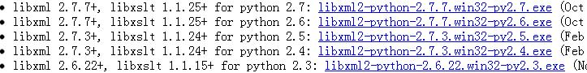第二项，又libxml for python2.6等关键字.安装后在python环境中执行import libxml2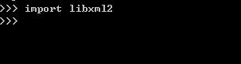,如果未报错，表示正确。
4.安装scrapy.进入scrapy 官网：http://scrapy.org/download/ 这个链接，点击Scrapy 0.12 on PyPI ，注意他后面可是有括号的，（include windows installers）,表示点击这里也可以在windows下安装的。进入http://pypi.python.org/pypi/Scrapy 这个页面，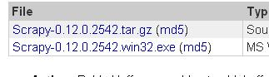点击这里关于exe的格式，进行下载。下载后直接进行双击就可以执行了。这个时候查看是否在python目录下的第三方目录中（即site-package）中是否有关于scrapy的文件夹了，然后在cmd模式中任意目录输入scrapy,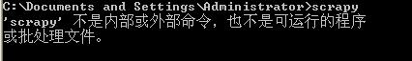这时候提示出错误，是需要把python根目录下的script目录设置到环境变量中。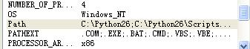,然后重新打开一个cmd窗口，在任意位置执行scrapy命令，得到下列页面，表示环境配置成功.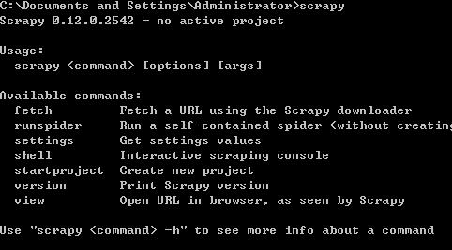
5.关于项目,比如抓取百度搜索引擎上的列表信息吧。
1.创建项目.
a.在cmd窗口中，选择一个路径。在这里我选择了F:\workspace,在这里新建一个主机的项目：scrapy startproject mobile 表示创建一个项目，根目录名为mobile.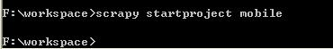,如果没有报出错信息，那么表示项目新建成功。通过文件管理，我们可以明确的看到又这样的一个文件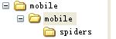系统已经生成，并且在对应的文件夹下又对应的文件。
2.初步应用
初步爬虫这里只写一个最简单的爬虫，假如你遇到棘手的问题，可以同我沟通，我会尽力而为的帮你。
1.在spider文件夹下新建一个文件，该文件名为baidu.py,而里面的内容为：
from scrapy.spider import BaseSpider
class BaiduSpider(BaseSpider):
name = "baidu.com"
allowed_domains = ["baidu.com"]
start_urls = ["http://www.baidu.com/s?wd=%CA%D6%BB%FA&inputT=2110"]
def parse(self, response):
filename = response.url.split("/")[-2] + '.html'
open(filename, 'wb').write(response.body)
那么这里就会在项目根目录生成一个www.baidu.com.html文件名的html文件，在cmd模式下，进入项目根目录，即与scrapy.cfg同目录下，执行scrapy crawl baidu.com 注意这里baidu.com是对应BaiduSpider类下的name属性的值.得到最终如果所示：
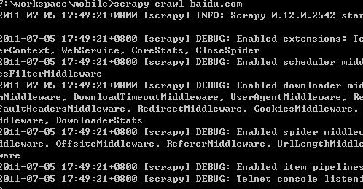,最终我们将在mobile根目录下发现www.baidu.com.html文件，里面会又对应的html内容.这次先这样了，改天说说linux环境下的配置。

